Tarefas de Assinatura independente de processo e
de Ciência de documentos

As tarefas facilitam ações de usuários que necessitam assinar ou dar ciência em documentos específicos de um processo, e, que não estão voltados a inclusão de documentos e a movimentação de um processo.

O portador do processo é quem cria tarefas com documentos para assinatura e aguarda até que as mesmas sejam concluídas para repassar o processo adiante.

É possível incluir vários documentos, e, um ou mais, destinatários numa tarefa de assinatura independente de processo ou de ciência.

Um documento faz parte apenas de uma única tarefa ativa.

ETAPAS
1 - Mapeamento de GRUPOS que podem enviar e receber tarefas independentes de processos e ciência de documentos
Somente os grupos mapeados, dentro da organização, enviam e recebem tarefas desse tipo entre si.

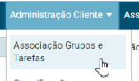

2 - Geração de NOVA TAREFA com seleção de usuários signatários e de documentos para assinatura
* Processo deve estar adquirido pelo usuário que vai incluir a tarefa
* Documentos devem estar disponíveis e liberados dentro da área de trabalho
* Selecionar os signatários de grupos previamente mapeados
* Data limite: de caráter informativo
* Assim que a tarefa é gerada, documentos desta tarefa são bloqueados para outras ações até que a mesma seja concluída

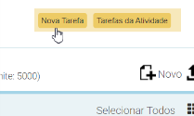

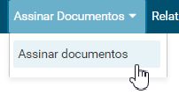
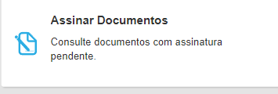
3 - ENVIO DE E-MAIL sobre tarefas executadas
O PROA envia automaticamente e-mail sobre tarefas expedidas ou delegadas por mim assim que as tarefas são executadas, e, se assim, o usuário optar

Para receber avisos de novas tarefas ,através de e-mail, o usuário deve optar por receber e-mail em “preferencias de usuário”.

* Assinatura de documentos em lote está disponível na aplicação PROA e via PROA mobile
* As ações possíveis sobre os documentos são:
- Assinatura cadastrada
- Assinatura por certificação
- Negação
- Devolução
Nota: para assinar via certificação, verifique se você possui um certificado padrão ICP-Brasil válido.
* Após todos documentos da tarefa receberem uma ação, a mesma segue o fluxo para o próximo destinatário.
* Documentos devolvidos ou negados tem o fluxo encerrado e não seguem para os destinatários subsequentes da tarefa.

4 - Assinatura de documentos através de tarefas

